INSTRUKTØRER

LÆR AT TACKLE smerter – På Nemt Dansk
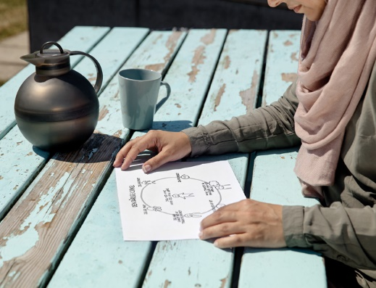
Figur 1 Foto af kvinde, som ser på papir, der viser en tegning
- Lever du med smerter?
- Vil du hjælpe andre, som har smerter?
- Har du lyst til at blive instruktør?
BLIV INSTRUKTØR
Figur 2 Komiteen for Sundhedsoplysnings logo
Figur 3 Foto af tre glas med tændte stearinlys

Du kan hjælpe andre
Ved du, hvordan det er at have smerter i lang tid? Vil du hjælpe andre, som er i samme situation som dig – men som har svært ved at forstå dansk?

Instruktører søges
Vi søger frivillige instruktører til kurset LÆR AT TACKLE smerter. Du underviser andre mennesker, der også har smerter. De har svært ved at forstå dansk. Du underviser på nemt dansk. Du lærer deltagerne i en gruppe at tackle dårlige signaler fra kroppen, tankerne og følelserne. Du lærer andre, hvordan de får mere overskud og en bedre hverdag. Du hjælper andre med at hjælpe sig selv ved at lave forskellige øvelser. I er to instruktører sammen. I underviser sammen. I kender selv til at have smerter. I ved selv, at det giver problemer i hverdagen og i livet. Kurset har fokus på at tackle de problemer.

Som instruktør skal du:
- deltage i 4-dages uddannelse (2 x 2 dage)
- undervise på mindst 2 kurser for andre, der har smerter
- have vejledning fra andre undervisere med erfaring
- følge materialet til undervisningen.

Som instruktør har du:
- selv smerter, eller kender en der har det
- lyst til at undervise og dele erfaringer med andre
- nemt ved at læse, tale og forstå dansk.
Du får en uddannelse på 2 x 2 dage, hvor du lærer at undervise. Bagefter underviser du sammen med en anden instruktør på 2 kurser. Her får du vejledning, så du bliver en god LÆR AT TACKLE-instruktør. Deltager du i hele uddannelsen og undervisningen på en god måde, bliver du godkendt som instruktør. Din kommune betaler.

Praktisk information
Du underviser i en gruppe. I mødes 3 timer 1 gang om ugen i 6 uger. Der er 10-14 deltagere på et hold.
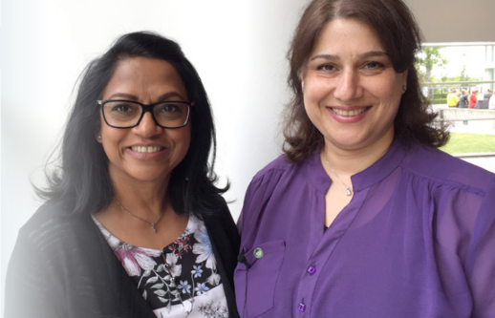
Figur 4 Foto af to smilende kursusinstruktører.

Eksempler på kursets emner
- Måder til at sove godt
- Måder til at få gode tanker og følelser
- Måder at bevæge sig på
- Måder til at sætte mål og nå dem
- Sådan vælger du, hvad du gør
- Sådan taler du godt med andre
- Måder til at slappe af i kroppen
- Sådan løser du et problem
- Måder til at planlægge aktiviteter og pauser
Citatboks med citat fra instruktør:
”Jeg er her, fordi jeg lever med mange smerter. Så tænkte jeg, at jeg kan hjælpe andre. De kan bruge mine erfaringer, og jeg kan bruge deres.”

Figur 5 Foto af smilende kursusinstruktør.
Citatboks med citat fra instruktør:
”Jeg er glad for det. Jeg har fået at vide, at jeg stråler, når jeg står der og instruerer folk. Det glæder jeg mig til, hver gang jeg skal være der for dem.”
Læs mere på www.laerattackle.dk
Interesseret? Ring eller skriv til din kommune.
LÆR AT TACKLE er forskningsbaserede kurser, der oprindeligt stammer fra Stanford Universitet i USA. LÆR AT TACKLE – på nemt dansk er udviklet med støtte fra TrygFonden. Kurset udbydes i samarbejde med Komiteen for Sundhedsoplysning
Figur 6 Komiteen for Sundhedsoplysnings logo.
Produktkode: 8030-150820

